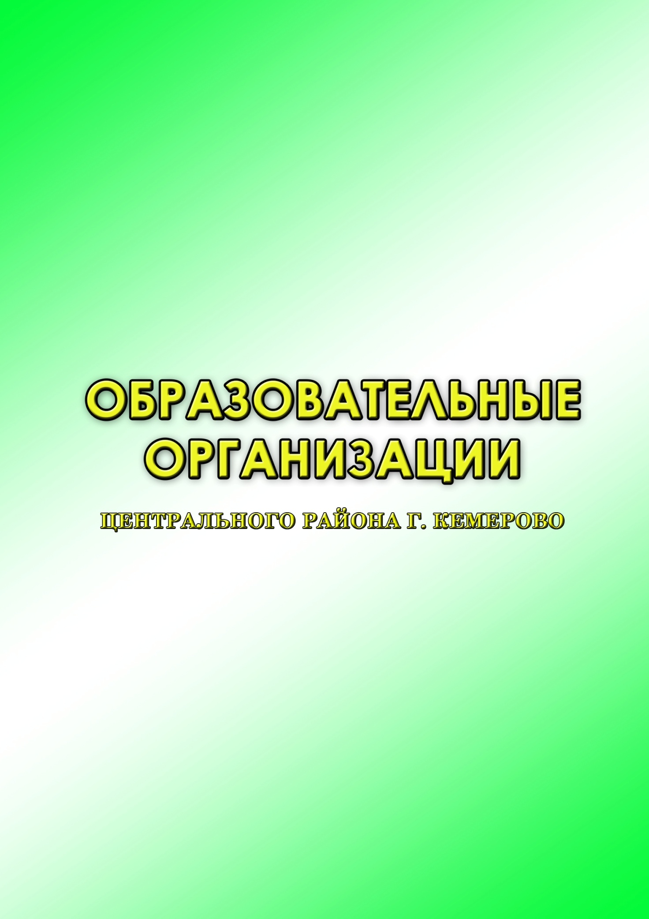

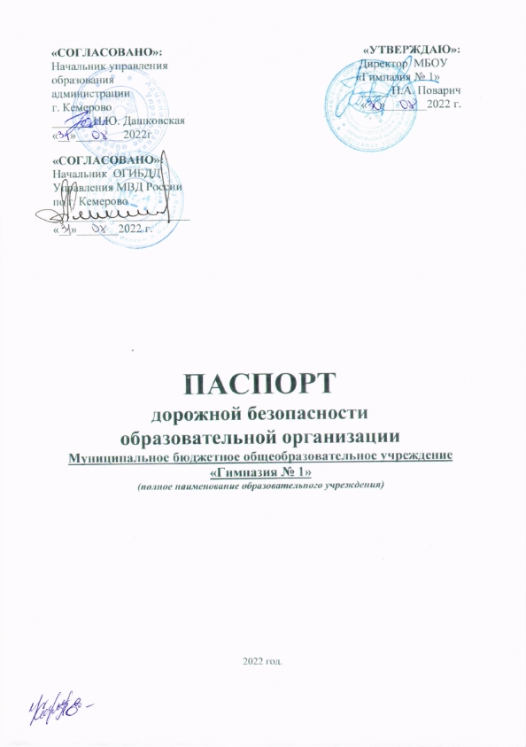
Общие сведения
Муниципальное бюджетное общеобразовательное учреждение «Гимназия № 1» города Кемерово
Тип образовательной организации: общеобразовательное учреждение
Юридический адрес: улица А.К. Боброва, дом 2, город Кемерово, Кемеровская область – Кузбасс, Центральный район, 650992, РФ, (8-384-2) 36-91-45, 36-91-05
E-mail: gimn1@list.ru
Фактический адрес: улица А.К. Боброва, дом 2, город Кемерово, Кемеровская область – Кузбасс, Центральный район, 650992, РФ, (8-384-2) 36-91-45, 36-91-05
Руководители образовательной организации:
Директор Поварич Наталья Александровна
т.(8-384-2) 36-91-45
Заместитель директора по учебной воспитательной работе
Масалитина Людмила Борисовна т.(8-384-2) 36-91-45
Ахмадулина Анастасия Рафиковна т. 89516165128
Заместитель директора по воспитательной работе
Сильев Вячеслав Николаевич т.89530685193
Заместитель директора по безопасности жизнедеятельности
Гохколенко Сергей Владимирович т.89049902424
Ответственные работники муниципального органа муниципального образования
Главный специалист отдела общего и дополнительного образования управления образования администрации города Кемерово
Лахмоткина Екатерина Васильевна
телефон (8-384-2) 36-66-18
Ответственные сотрудники Госавтоинспекции
Лейтенант полиции Пономарев Дмитрий Викторович 89134246947
Ответственные работники за мероприятия по профилактике ДДТТ
Заместитель директора по безопасности жизнедеятельности Гохколенко Сергей Владимирович
Руководитель или ответственный работник дорожно-эксплуатационной организации, осуществляющей содержание улично-дорожной сети (УДС)
Центральный район:
АО «ДЭУ»
Диспетчер (8-384-2) 75-85-89
Руководитель или ответственный работник дорожно-эксплуатационной организации, осуществляющей содержание технических средств организации дорожного движения (ТСОДД)
МБУ «Кемеровские автодороги»
диспетчер (8-384-2) 670-000
Количество обучающихся (учащихся, воспитанников)1066
1-4 классы – 406
5-9 классы – 497
10-11 класс - 163
Наличие уголка по БДД имеется, на первом этаже.
Наличие класса (кабинета) по БДД имеется, на первом этаже № 11
Наличие автогородка (транспортной площадки) отсутствует.
Наличие автобуса в образовательной организации отсутствует.
Время занятий в образовательной организации:
1-ая смена: 08 час.00 мин.-14 час.05 мин.(период)
2-ая смена: 14 час.20 мин.- 19 час.20 мин.(период)
Внеклассные занятия:
14 час.00 мин.- 18 час.00 мин.(период)

Отряд ЮИД:
Наличие/отсутствие отряда ЮИД
В наличии
Руководитель отряда ЮИД
Тиитова Лариса Николаевна
педагог дополнительного образования
т.(8-384-2) 36-91-45
Состав отряда ЮИД 15 человек, 13-15 лет
Командир отряда ЮИД
Ольга 10 «В» класс

Телефоны оперативных служб: 01, 02, 03, 04, 112

«УТВЕРЖДАЮ»:
Директор МБОУ «Гимназия № 1»
___________ Н.А. Поварич
« 25 » августа 2022г.

план работы

Муниципальное бюджетное общеобразовательное учреждение «Гимназия № 1»
по предупреждению детского дорожно-транспортного травматизма
2022 - 2023 учебный год.

Исходя из анализа работы по пропаганде безопасности дорожного движения и профилактики детского дорожно-транспортного травматизма (ДДТТ) на базе общеобразовательного учреждения в 2022 – 2023 учебном году определены цель(и) и задачи на 2023 – 2024 учебный год.

Тема года: «Учимся правильно вести себя на дороге»

Цель(и): Охрана жизни и здоровья юных граждан, защита их прав и законных интересов путем предупреждения дорожно-транспортных происшествий; формирование у обучающихся культуры безопасной жизнедеятельности.

Задачи:
- изучение основ безопасного поведения на дорогах и выработка практических навыков, необходимых участникам дорожного движения;
- воспитание законопослушных участников дорожного движения;
- развитие творческой активности за счет привлечения учащихся к пропаганде правил безопасного поведения на улицах и дорогах;
- создание детско-взрослых коллективов через совместные творческие дела;
- активизация познавательной активности в различных областях деятельности человека, связанных с безопасной жизнедеятельностью;
- формирование навыков самооценки, самоанализа своего поведения на улице и в транспорте;
- овладение умениями оказания первой помощи при дорожно-транспортных происшествиях;
- формирование чувства осмысления необходимости полученных знаний по основам безопасного поведения на дорогах.

Направления работы по предупреждению ДДТТ:
- профилактические мероприятия внутри гимназии
- участие в мероприятиях различного уровня
- межведомственное взаимодействие

Основные формы проведения мероприятий:

№ | Наименование мероприятия | Категория  участников | Сроки  выполнения | Место проведения | Ответственные
РАЗДЕЛ 1. Профилактические мероприятия внутри ОУ
1.1 Информационно-методическая деятельность
1 | Оформление стенда «Уголок безопасности дорожного движения» | Обучающиеся, родители | Обновление в течение года | Гимназия | Заместитель директора по БЖ
2 | Обеспечение учебно-методической литературой по ПДД и навыкам безопасного поведения учащихся на улицах | Классные руководители | В течение года | Гимназия | Заведующая библиотекой
3 | Создание мультимедийных презентаций по ПДД | Обучающиеся, родители, педагоги | В течение года | Гимназия | Заместитель директора по БЖ
4 | Выпуск школьных газет рубрики «Безопасная дорога детства» | Обучающиеся, классные руководители | В течение года | Гимназия | Классные руководители
5 | Оформление выставки детского рисунка «Дети – движение - дорога» | Обучающиеся, родители, педагоги | В течение года | Гимназия | Классные руководители
6 | Разработка классных часов по ПДД, создание методической копилки по ПДД | Классные руководители, руководители МО | Раз в четверть | Гимназия | Классные руководители
7 | Контроль за оформлением классных журналов (проведение бесед по ПДД) | Классные руководители, руководитель кружка ЮИД | В течение года | Гимназия | Заместитель директора по ВР
1.2 Образовательная деятельность

1 | Инструктивно-методические занятия по ПДД | Обучающиеся | Первая четверть | Гимназия | Заместитель директора по ВР
2 | Познавательно-игровые мероприятия по закреплению у учащихся навыков безопасного поведения на дороге, в транспорте | Обучающиеся | В течение года | Гимназия | Классные руководители, учителя физкультуры
3 | Экскурсии к пешеходным переходам, остановкам общественного транспорта с практическими занятиями «Как перейти улицу» | Обучающиеся | Раз в четверть | Гимназия | Классные руководители, воспитатели ГПД
4 | Настольная игра-викторина «Кто лучше знает правила дорожного движения» | Обучающиеся | В течение года | Гимназия | Классные руководители
5 | Просмотры фильмов по ПДД | Обучающиеся | В течение года | Гимназия | Классные руководители
1.3 Организационно-массовая работа
1 | Инструктаж по правилам безопасного поведения на дорогах | Классные руководители, обучающиеся | В течение года | Гимназия | Заместитель директора по БЖ
2 | Выпуск «Молнии» по фактам ДТП с учащимися гимназии, с разбором причин происшествий | Родители, обучающиеся | В течение года | Гимназия | Заместитель директора по БЖ
3 | Проведение мероприятий по ПДД в школьных лагерях (зимнем и летнем) | Обучающиеся | Декабрь, июнь | Гимназия | Начальник лагеря
4 | Экскурсия по «безопасным маршрутам» | Обучающиеся | Раз в четверть | Гимназия | Классные руководители, воспитатели ГПД
5 | Беседа «Безопасный маршрут из дома в пришкольный лагерь» | Обучающиеся, родители | Декабрь, июнь | Гимназия | Начальник лагеря
6 | Игра с разбором правил составления «безопасного маршрута»- «Будем знакомы!» | Обучающиеся | Первая четверть | Гимназия | Заместитель директора по БЖ
7 | Акция – «Мы за безопасность на дорогах» | Обучающиеся | В течение года | Гимназия | Заместитель директора по ВР
1.4 Деятельность отрядов юных пропагандистов (ЮИД, «Юные пешеходы»)
1 | Принять участие в общегородском месячнике «Внимание, дети !» | Обучающиеся, классные руководители | Август-сентябрь |  | Руководитель отряда «Юный пешеход»
2 | Принять участие в общегородском рейде по профилактике ДТП « Снова в школу ». | Обучающиеся, классные руководители | Август |  | Заместитель директора по БЖ
3 | Выполнение 10-часовой программы по изучению ПДД в 1-11 классах. | Обучающиеся | В течении года | Гимназия | Классные руководители 1-11 классов
4 | Проведение минуток безопасности в начальной школе  старшей школе | Обучающиеся | Еженедельно | Гимназия | Классные руководители, учителя-предметники
5 | Проведения семинаров с учителями начальных классов и классными руководителями: - о методике обучения учащихся. Правилам дорожного движения; -о формах внеклассной работы по профилактике ДДТТ; - об использовании ЭОР при обучении учащихся ПДД. | Классные руководители, учителя начальных классов | Сентябрь 2022  Декабрь 2022  Март  2023 | Гимназия | Заместитель директора по БЖ
6 | Обновление в школе и классах уголка безопасности дорожного движения. | Обучающиеся, родители | Сентябрь | Гимназия | Классные руководители, Заместитель директора по БЖ
7 | Проведение тематических утренников, сборов, конкурсов, соревнований, игр, викторин по безопасности дорожного движения. | Обучающиеся | В течении года | Гимназия | Руководитель отряда «Юный пешеход»
8 | Привлечение к проведению мероприятий по предупреждению детского дорожно-транспортного травматизма работников ГИБДД. | Обучающиеся | В течении года | Гимназия | Заместитель директора по БЖ
9 | Доведения до сведения родителей и обсуждение в классах, на линейках каждого случая нарушения детьми Правил дорожного движения. | Обучающиеся, родители | В течении года По факту каждого нарушения | Руководитель отряда «Юный пешеход» | Классные руководители Заместитель директора по БЖ, ВР.
10 | Оформление в дневниках учащихся начальных классов схем маршрутов безопасного движения в школу и обратно. | Обучающиеся | Сентябрь | Гимназия | Учителя  начальных классов
11 | Проведение вначале учебного года «Месячника по безопасности дорожного движения». | Обучающиеся | Сентябрь | Гимназия | Заместитель директора по БЖ,  классные руководители
12 | Заслушивание отчетов учителей и классных руководителей на совещаниях при Зам. директора по безопасности о выполнении 10-часовой программы по изучению ПДД в 1-11 классах и проведенных профилактических мероприятиях. | Классные руководители | По плану работы Гимназии | Гимназия | Заместитель директора по БЖ
13 | Беседы на родительских собраниях на темы: «Как влияет на безопасность детей поведение родителей на дороге »; «Требования к занятиям и навыкам школьника, которому доверяется самостоятельное движение в Гимназию и обратно»; Выступление инспектора ГИБДД на родительских собраниях в рамках общегородского рейда «Весенние каникулы». | Родители | Октябрь 2022  Январь  2023  Март  2023 | Гимназия | Классные руководители, заместитель директора по БЖ
14 | Выявление детей, имеющих велосипеды, организация с ними занятий и проведения зачетов по Правилам движения | Обучающиеся | В течении года | Гимназия | Классные руководители, руководитель отряда «Юный пешеход»
15 | Принять участие в школьном туре соревнований «На зеленой волне». | Обучающиеся | Январь 2023 | Гимназия | Руководитель отряда «Юный пешеход»
16 | Принять участие в районных мероприятиях по ПДД | Обучающиеся | В течении года |  | Руководитель отряда «Юный пешеход»
17 | Проведение расследований по каждому дорожно-транспортному происшествию с учениками МБОУ «Гимназия № 1» | Обучающиеся, родители, классные руководители | В течении года | Гимназия | Заместитель директора по БЖ
Работа с родителями
1 | Памятка родителям по обучению детей правилам дорожного движения | Родители | В течение года | Гимназия | Классные руководители
2 | Организация дежурства родителей возле школы и сопровождение учащихся во время массовых общешкольных мероприятий | Родители | По плану | Гимназия | Заместитель директора по БЖ
3 | Беседы с родителями по использованию детских удерживающих устройств и ремней безопасности | Родители | По плану | Гимназия | Классные руководители
РАЗДЕЛ 2. Участие в мероприятиях различного уровня
1 | Конкурсы рисунков и плакатов по теме правил дорожной безопасности | Обучающиеся | По плану | Гимназия | Классные руководители
2.1 Участие в районных мероприятиях
1 | Конкурсы рисунков и плакатов по теме правил дорожной безопасности | Обучающиеся | По плану |  | Заместитель директора по ВР
2.2 Участие в городских мероприятиях
1 | «Мой взгляд на безопасное движение» - конкурс рисунков. | Обучающиеся | По плану |  | Заместитель директора по ВР
2 | Участие в празднике, посвященном Международному дню защиты детей | Обучающиеся | По плану |  | Заместитель директора по ВР
3 | Акция в рамках Международного дня защиты детей «Осторожно! Дети!» | Обучающиеся | По плану |  | Заместитель директора по ВР
2.3 Участие в областных мероприятиях
РАЗДЕЛ 3. Межведомственное взаимодействие
1 | Приглашение сотрудников ГИБДД на классные тематические часы | Обучающиеся | Раз в четверть | Гимназия | Заместитель директора по БЖ
2 | Ведение журнала по травматизму, ежемесячный отчет, согласованный с травмпунктом | Обучающиеся | В течение года | Гимназия | Заместитель директора по БЖ

